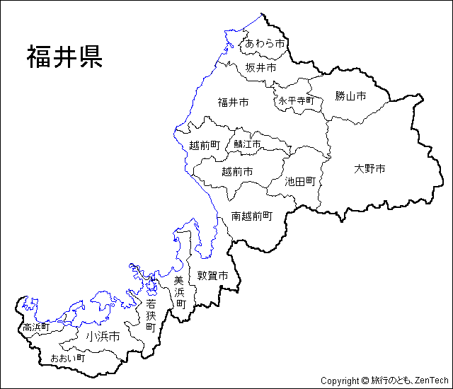
● 実施場所
勝山市片瀬付近（国道１５７号）
● 実施日
平成22年11月1、3、6、7、8、10、13、14日
● 実施時間 ９時から１６時まで

● 速度の傾向

昨年と比べて違いはあるの？

大半の方が制限速度を守っており、また男女の違いもほとんどありませ
んでした。ただし、昨年と比べると今年は早い車がわずかに多いようです。
交通事故はいつ起こるかわかりません。常に「スロードライブ」で、安全
な安全運転に努めましょう！

平日と休日で違いはあるの？

土曜日、日曜日の方が、平日に比べ速度を超過する車が多いようです。
土日は、レジャー等で通行することが多いように思われます。速度が速くなっても目的地までの所要時間はそんなに変わりませんが、危険性は非常に高くなります
休日を楽しく過ごすためにも、「スロードライブ」の実践に努めましょう。

トラック・バスと乗用車などでは違いがあるの？

トラック・バスと乗用車では、乗用車の速い割合が約２倍多い傾向にあり
ます。
乗用車は、特に音も静かで速度を超過気味です。慎重な運転を心掛け、「スロードライブ」で安全運転に努めましょう!
朝、昼、夕方では違いがあるの？

朝９時３０分から１０時までの時間帯に速度を守らないドライバーが多
い傾向にあります。
この時間帯は、事業所などから他の場所に移動する人が多い時間帯と考
えられます。ゆとりをもって、財布にも環境にもやさしいスロードライブに
心がけましょう!

